历史
一、选择题（下列各题的四个选项中，只有一项是最符合题意的。每小题1分，共15分）
1. “这里的人们以稻米为主食，住干栏式房屋，还懂得使用天然漆。”该博物馆讲解员讲述的先民是（ ）
A 元谋人 B. 北京人 C. 河姆渡人 D. 半坡人
2. 春秋战国时期，创办私学，主张“有教无类”，扩大了受教育范围的大教育家是（ ）
A. 老子 B. 孔子 C. 墨子 D. 韩非
3. 《史记》以“其文直，其事核，不虚美，不隐恶”实录精神，为后世史家所倡行。这反映出撰写者司马迁（ ）
A. 忠君守礼 B. 以民为本 C. 秉笔直书 D. 豪迈奔放
4. 元朝版图是我国历史上最大的。为了有效管辖如此广阔的疆域，元朝创立了（ ）
A. 分封制 B. 郡县制 C. 三省六部制 D. 行省制度
5. 某同学正在研究“明朝建筑”，以下能成为其素材的是（ ）
A. 都江堰 B. 灵渠 C. 大运河 D. 北京城
6. 梳理线索是学史方法之一。针对下列内容的表述最准确的是（ ）
鸦片战争→第二次鸦片战争→甲午中日战争→八国联军侵华
A. 民族危机的不断加剧 B. 各阶层人民的抗争
C. 清朝统治的彻底终结 D. 近代化的早期探索
7. 武汉是近代民主革命的重镇，有“首义之城”的美誉。这得益于（ ）
A. 黄花岗起义 B. 武昌起义 C. 二次革命 D. 北伐战争
8. 在人民解放战争期间，解放东北全境的军事行动是（ ）
A 辽沈战役 B. 淮海战役 C. 平津战役 D. 渡江战役
9. “中华人民共和国恢复在联合国的合法席位”和“香港回归祖国”得以实现的共同条件是（ ）
A. “求同存异”方针的提出 B. 中国综合国力的增强
C. “一国两制”构想的实践 D. 中美外交关系的建立
10. 他用一粒种子改变世界，用一生耕耘造福世人，其成果对解决世界性饥饿问题有重要贡献。他是（ ）
A. 焦裕禄 B. 王进喜 C. 袁隆平 D. 屠呦呦
11. 欧洲中世纪教育“最美好的花朵”是指（ ）
A. 教会的统治 B. 庄园的流行 C. 城市的自治 D. 大学的兴起
12. 改造古印度人从0到9的计数法，并创造了完整的代数学的是（ ）
A. 斯巴达人 B. 罗马人 C. 日耳曼人 D. 阿拉伯人
13. 一位同学在课堂笔记中记录了如下表所示的信息。“事件”处应填入的是（ ）
•时间：1848年
•人物：马克思、恩格斯
•事件：__________
•意义：标志着马克思主义的诞生

A. 发表《共产党宣言》 B. 出版《资本论》
C. 成立“第一国际” D. 唱响《国际歌》
14. 提出进化论的观点，打破了千百年来的神创论，在生物科学领域掀起了一场伟大革命的著作是（ ）
A. 《哈姆雷特》 B. 《物种起源》 C. 《高老头》 D. 《复活》
15. 某中学历史社团收集了“玻利瓦尔、甘地、扎格鲁尔”的相关资料，他们研究的主题是（ ）
A. 思想解放潮流 B. 社会主义发展 C. 民族民主运动 D. 福利政策推进
二、非选择题（本题共5小题，共45分）
16. 阅读下列材料，回答问题。
材料一：  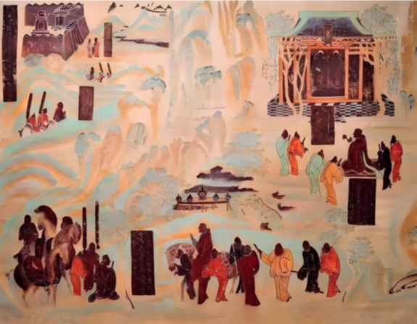  张骞出使西域图（敦煌壁画） | 材料二：  迁都洛阳，实行各项汉化措施。令鲜卑人改穿汉族服装；禁止说鲜卑话，以汉语作为北魏的通行语言；令鲜卑人改汉姓……  ——摘编自赵毅赵轶峰《中国古代史》
材料三：  唐太宗明确表示要同等对待各族，中华民族的各群体没有高低贵贱之分。……在唐蕃交往中，虽然存在毁盟、争战等状态，但和亲会盟、舅甥友好是历史主流。  ——摘编自《中华民族共同体概论》 | 材料四：  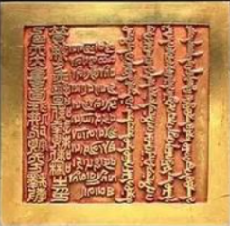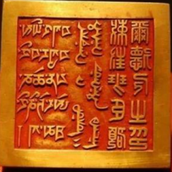  达赖金印与班禅金印

（1）依据材料一并结合所学，张骞拜别的皇帝是谁？指出“西域”正式归属中央政权的标志。
（2）材料二反映的是哪一历史事件？该事件有何意义？
（3）依据材料三，指出“唐蕃交往”历史主流并举一事例。结合所学，概括唐太宗实行的民族政策。
（4）材料四体现了清王朝对什么地区的管辖？1727年，在此设置了哪一官职监督地方政务？
（5）综合上述材料，谈谈你对统一多民族国家巩固和发展的认识。
17. 阅读下列材料，回答问题。
材料一：毛泽东从中国实际出发，用马列主义的基本原理分析中国的具体问题，……在延安召开的中国共产党的一次重要会议上，毛泽东思想被确认为党的一切工作的指针。……中国的前途日渐清晰。
——摘编自《复兴之路》
材料二：事先没有人预料到，中国改革的大幕会从这里揭开。今天许多人把“小岗之夜”描述为改革大潮中诞生的一个神话。
——摘自《复兴之路》
材料三：2012年11月15日，在中共十八届一中全会上，习近平当选为中共中央总书记。从这个时候开始，围绕实现社会主义现代化和中华民族伟大复兴这个总任务，一系列理论和实践创新相继展开，中国特色社会主义新时代的大幕徐徐拉开。
——摘编自《中国共产党的一百年》
（1）依据材料一并结合所学，这是中国共产党于哪年召开的哪次会议？分析材料中“中国的前途”指的是什么？
（2）依据材料二并结合所学，指出“改革的大幕”揭开的地点和创造“神话”采取的做法。
（3）依据材料三并结合所学，在中共十九大上哪一思想被确立为中国共产党必须长期坚持的指导思想？列举我国进入新时代后，经济建设取得的两项重大成就。
（4）上述材料对今天的社会主义现代化建设有怎样的启示？
18. 阅读下列材料，回答问题。
【中西文明 相映生辉】
材料一：下图展示的是早期人类文明典型成果。
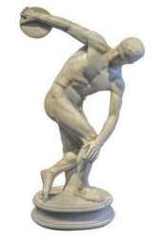 | 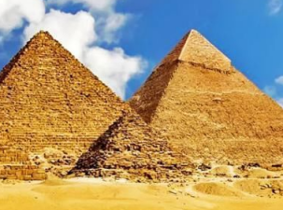 | 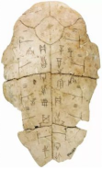 | 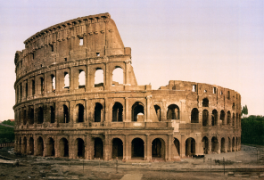
《掷铁饼者》 | 金字塔 | 甲骨文 | 罗马大竞技场
【文明交流 全球一体】
材料二：15、16世纪之际，西欧人相信，沿着海洋航行终能到达东方世界。……他们的活动打破了以往人类文明区域性分割和孤立发展的局面，首次把全球人类联系起来，开始了人类文明一体化的进程。
——摘编自马世力《世界史纲》
【和而不同 美美与共】
材料三：“大道之行也，天下为公。”推动构建人类命运共同体，不是以一种文明代替另一种文明，而是不同社会制度、不同意识形态、不同历史文化、不同发展水平的国家在国际事务中利益共生、权利共享、责任共担，形成共建美好世界的最大公约数。
——摘自《习近平文化思想学习纲要》
（1）从材料一中选取两例亚非文明的典型成果，并就其中之一说明其承载的历史价值。
（2）材料二中“他们的活动”是指哪一重大历史事件？中国的哪项发明为其辨别航向提供了技术支持？
（3）综合上述材料，谈谈你对文明交流的理解。
19. 某中学开展与红色教育有关跨学科主题学习活动。请你参与其中，完成以下任务。
任务一 【参观历史画展唤醒时代记忆】
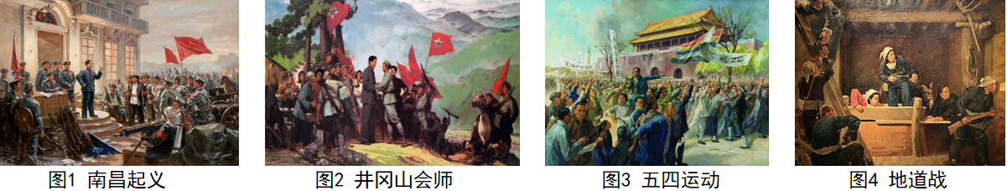
（1）欣赏上述作品，将其反映的史实按时间先后顺序排列序号。
图______→图______→图______→图______
任务二【精选研学路线设计研学主题】
研学路线:红色故都江西瑞金→贵州遵义→甘肃会宁
（2）写出你设计的研学主题，并说明遵义入选的理由。
任务三【唱响红色经典汲取精神力量】
保卫家乡！保卫黄河！保卫华北！保卫全中国。
——摘自《黄河大合唱》
雄赳赳，气昂昂，跨过鸭绿江！保和平，卫祖国，就是保家乡！
——摘自《中国人民志愿军战歌》
（3）通过唱响上述两首歌曲，可以唤醒我们对哪两场战争的记忆？谈一谈能汲取到的精神力量。
（4）为了完成本次活动，你将通过哪些途径搜集相关资料？
20. 学完世界近现代史，某历史学习小组以“世界之变”为主题绘制思维导图，下图为部分内容。
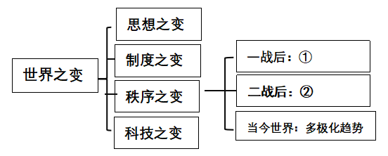
（1）结合所学知识，在①②处填入对应的世界格局名称，完成思维导图。
（2）写出发生在14—16世纪欧洲“思想之变”的典型事件和一位代表人物。
（3）写出17—18世纪欧美国家确立资本主义制度的一个典型事例。写出20世纪人类历史上第一次胜利的社会主义革命。
（4）以“科技进步推动社会发展”为观点，从以下人物中任选两位，分别结合其成就和影响，对上述观点进行论述。
要求：围绕观点，史论结合，表述清晰。
瓦特 斯蒂芬森
本茨 诺贝尔

